云阳住房城乡建委发〔2024〕93号

中共云阳县委人才工作领导小组办公室

云阳县住房和城乡建设委员会

关于印发《云阳县人才房票实施细则（试行）》的通知

各乡镇党委、政府，街道党工委、办事处，县委各部委，县级国家机关有关部门，有关人民团体，有关单位：

现将《云阳县人才房票实施细则（试行）》印发给你们，请结合实际认真贯彻落实。

中共云阳县委人才工作领导小组办公室

云阳县住房和城乡建设委员会

2024年9月27日

云阳县人才房票实施细则（试行）

为深入贯彻落实党的二十届三中全会精神，全面加快人才发展体制机制改革，按照市委六届六次全会和县委十五届八次全会部署，进一步完善人才安居服务，激发人才创新创业活力，为加快“一地三区两城”现代化新云阳建设提供坚强人才保障，特制定本细则。

一、总则

本办法所称人才房票是县委人才办发放给符合条件的人才在云购置新建商品住房的优惠凭证。人才房票坚持市场化运营，房地产企业自愿参与，人才房票由房地产企业按照房票面值全额自行兑现。人才房票坚持面向五湖四海来云的优秀人才，房票发放对象不限户籍。人才房票遵循“一人一票”，可与其他购房补贴政策同步享受，但人才在使用房票购房后，不再享受人才公寓安居政策。

二、申请对象及发放标准

（一）对符合《云阳县加快人才集聚的实施办法（试行）》（云委人才〔2022〕1号）认定的“六类人才”，第一类、第二类人员采取“一事一议”确认房票金额，第三类、第四类人员发放10万元房票，第五类、第六类人员发放5万元房票。对《新云阳人才激励提升计划》（云阳委人才〔2023〕1号）认定的“新云阳人才”，发放5万元房票。

（二）对全日制普通高校毕业本科生、硕士研究生、博士研究生，分别发放3万元、5万元、10万元房票。

（三）对具有中级职称、高级职称等职称等级的人员，分别发放3万元、5万元房票。

（四）对具有中级工、高级工等技能等级的人员，分别发放3万元、5万元房票。

（五）对在云阳已注册工商营业执照的创新创业人员，“2238+2”产业发展体系企业中已签订1年以上全职工作合同的产业人才，均发放2万元房票。

（六）对云阳在外人员综合联系服务中心推荐的在外优秀人才，参照以上标准执行。

三、申办流程

（一）个人申请。符合条件的人才向县住房城乡建委线下提交资格申请材料。

（二）资格审核。县民政局、县人力社保局、县市场监管局、县工商联等部门根据职责分工开展人才资格、人才房票发放金额等情况审核，审核结果统一报县住房城乡建委汇总。县住房城乡建委将通过资格审核的名单交县委人才办，县委人才办复核后发放“云阳县人才房票”。

（三）房票使用。人才购买新建商品住房时，网签备案前将“云阳县人才房票”交由房地产开发企业。房地产企业采取返还现金、等额抵扣等方式予以兑现房票。

四、使用管理

（一）实名持有。人才房票实行实名制，每名人才限申领一张、只享受一次。人才房票仅供本人使用，不得抵押、提现、转让、赠与等。

（二）有效期限。人才房票在半年内有效，人才应在房票有效期限内购房使用，逾期未使用的自动失效。

（三）使用规则。一张房票仅限用于购买一套住房。房票持有人的配偶及其双方父母也持有人才房票的，最多可使用2张人才房票购买同一套住房，其中一张按房票面值全额享受，另一张按房票面值的50%享受，叠加后的人才房票使用总额度不得超过所购商品房成交价的10%。使用人才房票购买的商品房原则上不得毁约退房，可以自由交易。县住房城乡建委负责定期组织房地产企业，依据市场行情确定参与人才房票楼盘备案交易价格。

（四）换发房票。人才领取房票后未购买商品住房，又获评更高层次人才的，在房票有效期内可向县委人才办申请换发房票。

五、组织保障

县委人才办负责人才房票的综合协调、政策指导；县住房城乡建委负责受理人才申请材料、人才资格审查、房地产开发企业的组织参与、房票金额核定、房票兑现基金池建设、房票兑现监管、人才房票楼盘房价备案等工作；县人力社保局负责学历、技术职称、技能等级资格、“六类人才”和“新云阳人才”认定；县工商联负责在外优秀人才核定；县市场监管局负责创新创业人才核定；县民政局负责人才婚姻登记记录情况信息核定。

六、其他事项

（一）参与人才房票的楼盘信息动态更新，与人才房票一同发放。

（二）对于参与房票的企业，由县住房城乡建委组织签订相关责任书。对不按时兑现房票优惠金额的企业，按相关要求追究企业相关责任，并取消企业参与人才房票资格。

（三）人才、用人单位若有欺骗、隐瞒、造假等行为的，一经查明，纳入失信黑名单，不再享受我县各类人才安居优惠政策。

（四）本办法最终解释权归县委人才办、县住房城乡建委所有。

联系方式：县住房城乡建委房地产管理所 55336038

中共云阳县委人才工作领导小组办公室 55119561

附件：1. 云阳县人才房票申请表

2. 云阳县人才房票效果图

附件1

云阳县人才房票申请表

|  |  |  |  |  |  |  |
| --- | --- | --- | --- | --- | --- | --- |
| 姓名 |  | 性别 |  | 出生  年月 |  | 照片 |
| 民族 |  | 专业技术职务 |  | 学历 |  |
| 籍贯 |  | 政治  面貌 |  | 毕业  院校 |  |
| 身份证号码 |  | | | 工作  单位 |  | |
| 人才  类别 |  | | | | | |
| 房票  金额 |  | | | | | |
| 家  庭  主  要  成  员 | 与本人关 系 | 姓 名 | 出 生  年 月 | 政 治  面 貌 | 工作单位及职务 | |
|  |  |  |  |  | |
|  |  |  |  |  | |
|  |  |  |  |  | |
|  |  |  |  |  | |

注：1.此表打印一式2份，A4纸一页单面打印。2.申请人根据实际情况提供本人身份证、学历（学位）证书、职称技能证书、企业营业执照、劳动合同等相关资料复印件。

附件2

**云阳县人才房票封面效果图**

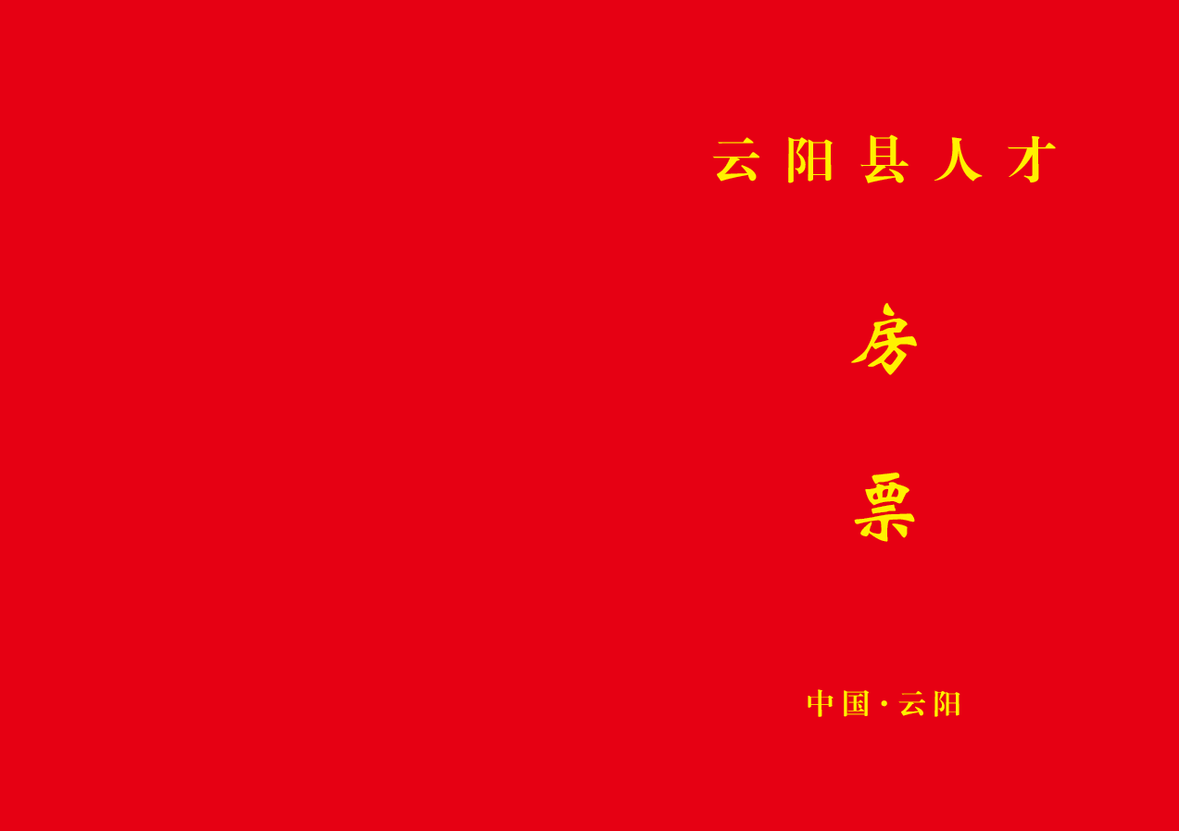

（扉页效果图）

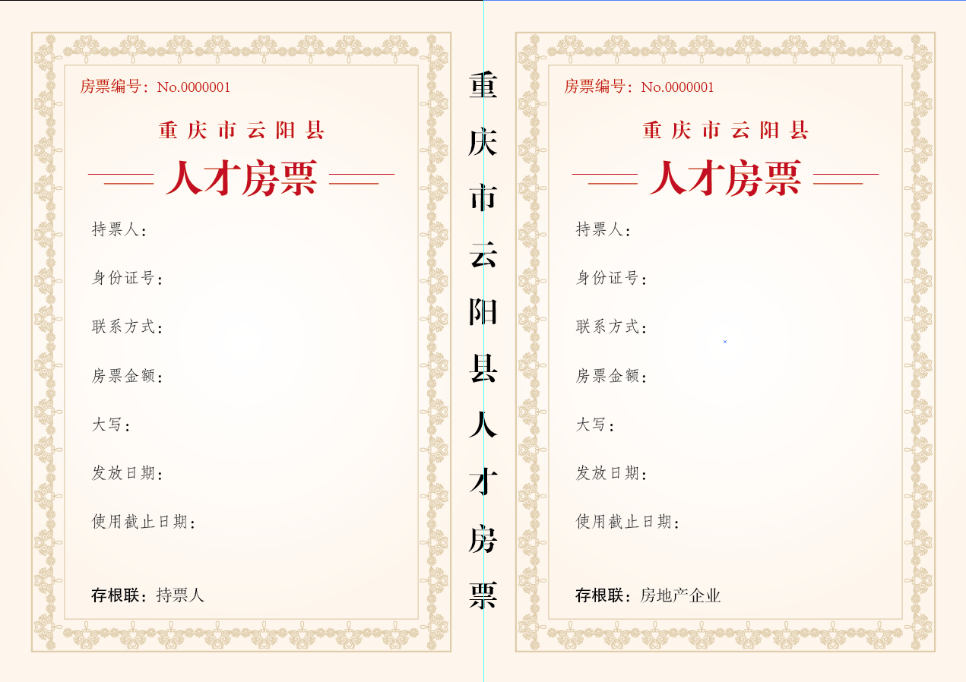

（正文效果图）

云阳县住房和城乡建设委员会 2024年9月27日印发